软件(结构)设计说明(SDD)

目录
软件(结构)设计说明(SDD) 1
1引言 3
1.1标识 3
1.2系统概述 3
1.3文档概述 3
1.4基线 3
2引用文件 3
3 CSCI级设计决策 3
4 CSCI体系结构设计 4
4.1体系结构 4
4.1.1程序(模块)划分 4
4.1.2程序(模块)层次结构关系 4
4.2全局数据结构说明 4
4.2.1常量 4
4.2.2变量 4
4.2.3数据结构 5
4.3 CSCI部件 5
4.4执行概念 5
4.5接口规范设计 6
5 CSCI详细设计 6
5.1功能设计 7
5.1.1用户可交互功能 7
5.1.2安全性功能 7
5.1.3健壮性功能 8
5.2数据库设计 8
5.2.1数据库系统介绍 8
5.2.2用户信息数据库的设计 9
5.3 UI设计 10
5.3.1 logo设计 10
5.3.2页面配色设计 11
5.3.3网页结构设计 11
5.4安全性设计 11
5.4.1用户信息安全性 11
5.4.2网页安全性 11
5.4.3对主动攻击的防御 12
5.5健壮性设计 13
5.5.1负载均衡设计 14
5.5.2系统容灾设计 15
7注解 16
附录 16

1引言

1.1标识
本文档适用于社交聊天网站Gay Chat（网址：chat.hxd.gay）

1.2系统概述
网站用于网上社交聊天。开发时间由2022.4至2022.6.

1.3文档概述
描述了计算机软件配置项(CSCI 的设计。它描述了 CSCI 级设计决策、 CSCI体系结构设计(概要设计)和实现该软件所需的详细设计。

1.4基线

2引用文件
《系统(子系统)需求规格说明(SSS)》
《接口需求规格说明(IRS)》
《系统(子系统)设计(结构设计)说明(SSDD)》

3 CSCI级设计决策
a.用户通过点击屏按钮触发前端系统相应的响应操作，如：注册、登录、发送聊天信息、添加好友等。
b.系统响应后进入相应界面或发送指定消息到后端相应接口。
c.后端接口接收消息后或对数据库进行相应操作、或对信息处理后返回相应数据、或调用Socket.IO[1]进行消息传递，并将信息处理结果反馈给前端接口。
d. 通过严格的测试以保证软件运行的安全性，用户使用软件需要先注册或者登录以实现用户信息的保密。对用户的密码进行加盐，并使用sha256[2]单向hash函数对加盐后的密码进行明文掩盖处理，保证用户信息的安全性。
e.为保障程序的健壮性和灵活性，定期对数据库文件进行容灾备份，并采用分布式服务器进行负载均衡。

4体系结构设计

4.1体系结构
软件整体由客户端和服务端组成，客户端用于收集用户的数据、与用户交互。并通过socket管道将收集到的数据传输给服务器。服务端用来指示服务器对数据进行加密存储，并按照前端的要求获取数据，通过管道传输给用户。

4.1.1程序(模块)划分
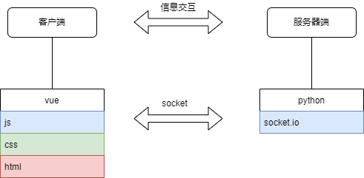

4.1.2程序(模块)层次结构关系
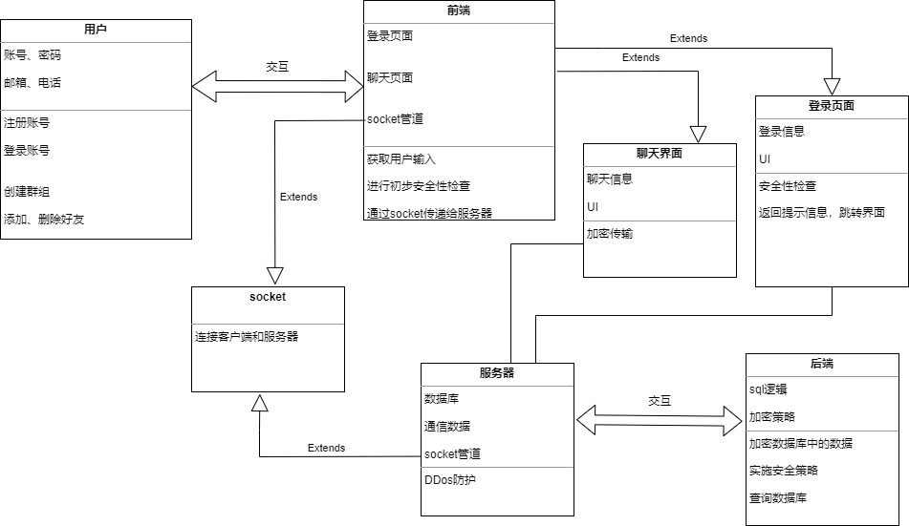

4.2全局数据结构说明
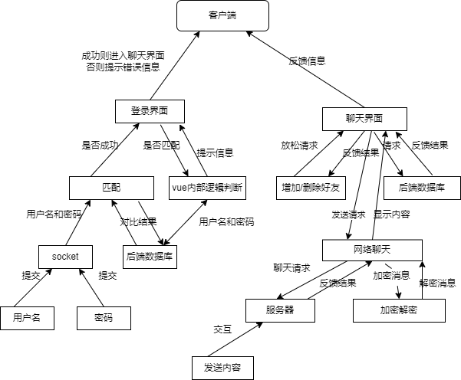
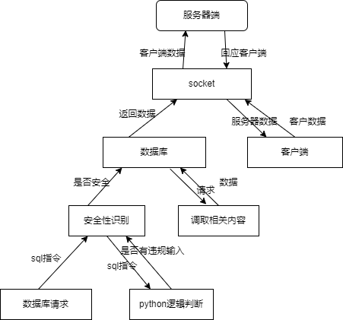

4.3 CSCI部件
无

4.4执行概念
多线程执行

4.5接口规范设计

API
- 接口基准地址： {{url}}/api/develop/
- 使用 Token 鉴定授权状态
- 使用标准 HTTP Status Code 标识状态
- 请求和响应数据统一使用 JSON 格式

下面以部分用户基本功能接口为例，展示接口设计格式如下：

用户登录
- 描述： 常规的登录请求，使用 jwt 进行用户鉴权。
- 请求路径：login
- 请求方法： post
- 请求参数：
{
username: '', // 用户名, not null
password: '', // 密码, not null
}
- 响应参数：
{
data: {
id: '',
token: '', // 基于 jwt
},
meta: {
msg: '', // 请求状态提示
status: '', // HTTP Status Code
}
}

用户注册
- 描述：常规的注册请求，后台记录请求 ip 一分钟以防止恶意脚本，请求参数是除了id、 vipLevel 和 isDev 外， User 表内所有内容
- 请求路径：signup
- 请求方法： post
- 请求参数：
{
username: '', // 用户名, not null
password: '', // 密码, not null
icon_id: '',
email: '',
sex: '', //Boolean
introduction: '',
birth: '',
}
- 响应参数：
{
data: {
id: '',
},
meta: {
msg: '', // 请求状态提示
status: '', // HTTP Status Code
}
}

路由守卫校验
- 描述：客户端请求 index 等需要授权的页面时，请求服务端校验 token 有效性，作为额外的安全保护措施
- 请求路径：routeguard
- 请求方法： get
- 请求参数：
{}
- 响应参数：
{
data: {},
meta: {
msg: '', // 请求状态提示
status: '', // HTTP Status Code
}
}

5 CSCI详细设计

5.1功能设计
系统被定义为一个基于Socket.IO的即时通讯服务网页，并提供基于用户群体的社交服务及群体会话功能，系统至少应具备高并发性、安全性、长期可用性、健壮性、相应及时性等基本特性，同时兼具UI设计美观、界面交互便捷、系统使用简洁、功能独具创新、满足特定群体的用户需求等特点。基于以上需求，构建系统功能的详细设计框架如下。

5.1.1 用户可交互功能

Overall:
- 用户系统 （注册、登录、登出、删除）
- 用户资料 （Profile、status）
- 好友关系，群聊
- 支持添加好友功能及好友在线状态查看
- 支持分别根据group_id及群名称添加群聊
- 支持群聊管理员认证群成员权限
- 聊天系统 （私聊，群聊，发送文件）
- 实现任意用户间的即时通讯和聊天记录加密存储
- 支持通讯过程中进行多种文件格式的传递
- 支持群聊功能
- 支持在聊天过程中发送表情
- 支持未读消息提示功能
- 额外功能
- 支持连接域外网站的SMTP服务进行邮件传输

前端：
- Index 和其他相关页面的 UI 设计、网站logo等
- 细化 Login 页面 UI 实现
- 完成后续 API 逻辑原型
- 对接后端接口并实现跨域
- 完成socket.io客户端的配置

后端
- 完善文档中后端技术栈内容
- 数据库增加 userid-token 表及相关逻辑
- login api 增加非法输入及用户名/密码不正确时的返回数据
- 增加 token 销毁逻辑 （等待 logout API ref）
- 增加 token expire-time 及其更新逻辑
- 完成后续 API 接口及相关逻辑
- 完成 socket.io 服务端的配置

API
- 接口基准地址： {{url}}/api/develop/
- 使用 Token 鉴定授权状态
- 使用标准 HTTP Status Code 标识状态
- 请求和响应数据统一使用 JSON 格式

5.1.2 安全性功能

前端：
- 防止XSS跨站脚本攻击（选择合适的前端框架即可完成）
- 开启跨域，防止CDN劫持
- 部署TLS1.3证书，使用HTTPS安全传输

后端
- 实现用户对明文密码的安全加密及存储
- 实现数据库安全，防止SQL注入
- 实现网站服务端安全性，防止DDOS攻击[3]

5.1.3 健壮性功能

高并发性：
- 服务端采用多线程处理用户请求（选择合适的后端框架实现）
- 请求相应采用异步机制（选择合适的后端框架实现）
- 使用Redis提高缓存性能
- 采用分布式服务器系统，开启负载均衡服务

系统容灾性
- 对用户信息数据库进行定期备份
- 采用log形式记录网站运行记录，方便进行回退
- 使用主备镜像同时进行系统发布，便于及时切换

5.2数据库设计

5.2.1 数据库系统介绍
SQLite是遵守ACID的关系数据库管理系统，它包含在一个相对小的C程序库中。与许多其它数据库管理系统不同，SQLite不是一个客户端/服务器结构的数据库引擎，而是被集成在用户程序中。SQLite遵守ACID，实现了大多数SQL标准。它使用动态的、弱类型的SQL语法。它作为嵌入式数据库，是应用程序，如网页浏览器，在本地/客户端存储数据的常见选择。它可能是最广泛部署的数据库引擎，因为它正在被一些流行的浏览器、操作系统、嵌入式系统所使用。同时，它有许多程序设计语言的语言绑定。
Redis 是完全开源免费的，遵守 BSD 协议，是一个灵活的高性能 key-value 数据结构存储，可以用来作为数据库、缓存和消息队列。Redis具有以下特性：
- 基于内存运行，性能高效
- 支持分布式，理论上可以无限扩展
- key-value存储系统
- 开源的使用ANSI C语言编写、遵守BSD协议
- 支持网络、可基于内存亦可持久化的日志型、Key-Value数据库，并提供多种语言 的API

根据系统功能需求，对静态用户数据，如用户名、密码、userID等，我们采用sqlite3进行存储，对动态用户数据，如用户登录状态，session数据，我们采用redis进行存储。

5.2.2 用户信息数据库设计
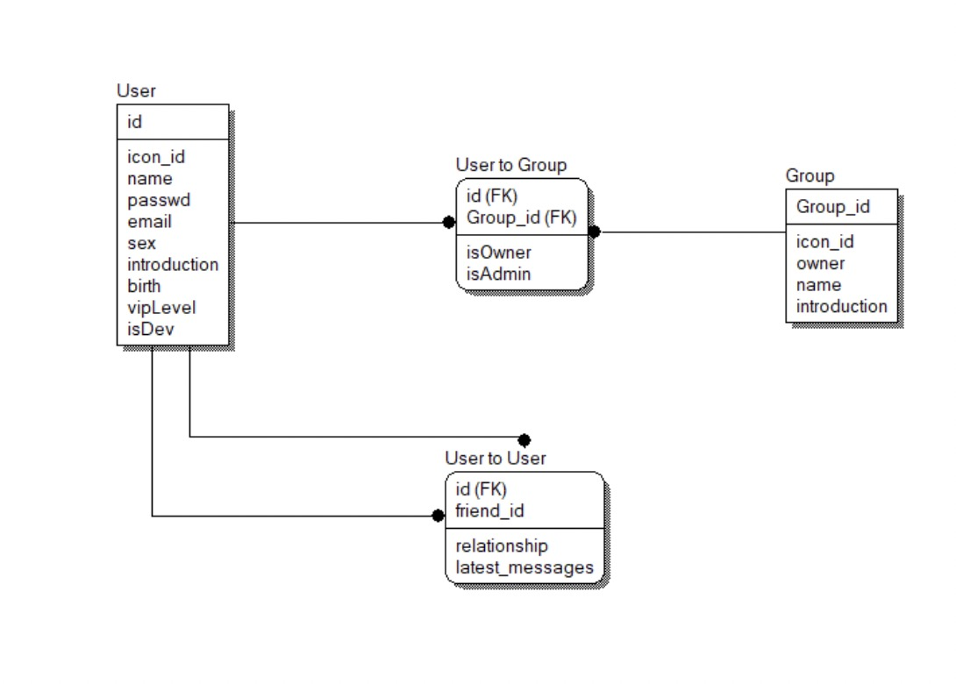
针对功能设计所需的用户信息进行用户信息数据库设计，构建ER图如上图所示。数据库分为实体表和关系表，实体表由用户信息表和群组信息表构成，关系表由好友关系表和群组关系表构成。
对所构建的信息数据库进行范式判断，经演算得知，数据表中不存在非关键字段对任一候选关键字段的传递函数依赖，故而数据库系统满足BCNF。
在网站数据库实现中，要求数据库满足第三范式即可，经上述检验可知，我们设计的数据库满足范式要求，具备可用性。

5.3 UI设计

5.3.1 logo设计
考虑到用户组成及网站功能，我们设计的初步计划是设计一个直观、可接受、容易体现聊天网站属性的logo。考虑到网站的布局，logo设计需尽力简洁，避免复杂，便于以缩略图的形式进行展示。
针对以上需求，采用Photoshop进行平面设计，得到网站logo设计初稿如下：

设计采用信鸽作为logo主体，以体现网站的消息传递属性。配色采用蓝紫相间的渐变配色，更具活力，激发用户的社交积极性，文字部分使用Sans Forgetica字体，进行部分浮雕和阴影处理，更具立体感。

5.3.2 页面配色设计
以蓝色和紫色为主配色，使用渐变色进行处理。登陆页面使用浅蓝到深蓝的配色，给人以沉静的感觉。应用界面使用深蓝到紫色的渐变，给人优雅的感觉。
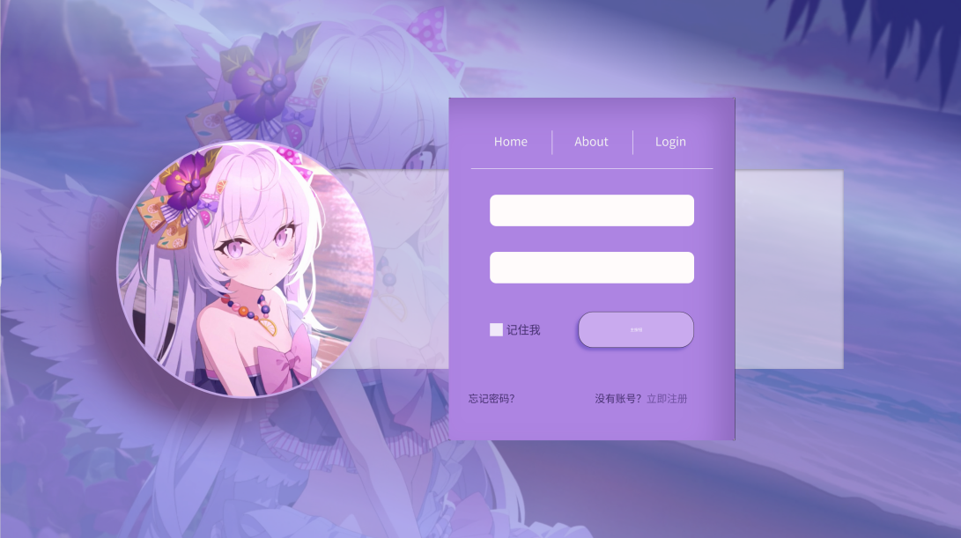

5.3.3 网页结构设计
布局要求简洁醒目，交互性强。登陆页面主体布局由Loginbox和主题图片组成，最底下是返回home页面的链接。背景由虚化的图片Loginview组成。Loginbox添加了阴影效果，增加了立体感。登陆框中有两条醒目的输入框，用来输入用户名和密码。下面是登陆按钮，这体现了页面的主要功能。
下面的小框可以勾选选中，利用cookie记住密码。醒目的白色链接指示着密码的找回方式和账号的注册方式。整体美观大气，比例协调。
主题图片和登陆框采用白色装饰条带连接在一起，使得两者整齐划一而不显得突兀。

5.4 安全性设计

5.4.1 用户信息安全性
针对用户密码进行加盐处理，处理后进行单向hash函数加密，本项目使用Sha256算法加密处理过的明文密码。在数据库中，只进行hash值的存储。用户登录验证时，针对用户输入进行加盐，将加盐结果同样进行单向hash映射，并和数据库中的hash值进行对比，若一致，则认证通过。
通过以上方式，同时实现了用户密码存储的安全性，以及防止外部攻击（彩虹表、生日攻击）、内部攻击（内部人员泄露）的能力，加密过的用户信息表大致如下：
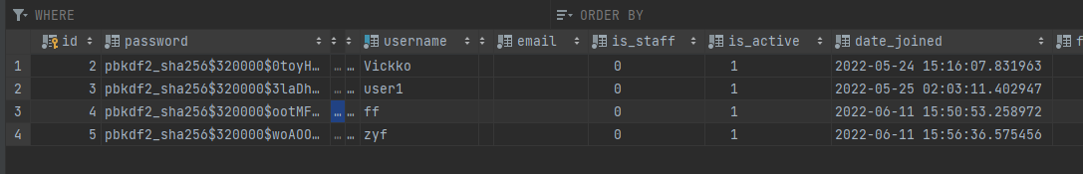
可以看到，密码已被处理为hash值的形式。

5.4.2 网页安全性
网页使用使用HTTPS安全传输，在服务器端部署TLS1.3证书如下：
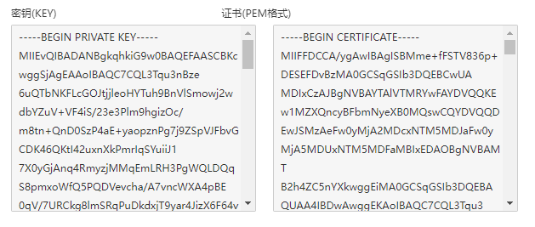

定期对网站相应日志进行安全性分析，保证网站运行正常
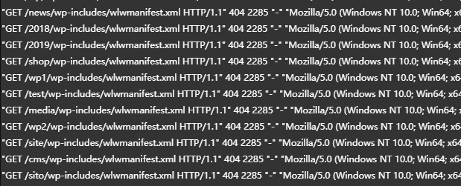

5.4.3 对主动攻击的防御
采用防火墙策略+流量监测应对DDoS攻击，合理配置防火墙的黑白名单、开放端口设置，杜绝DDoS扫段攻击，并使用流量监测进行监控，对异常流量及时阻止，并将ip拉入黑名单。
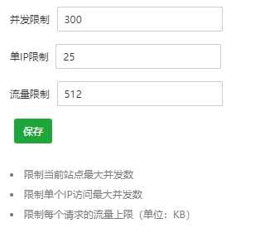

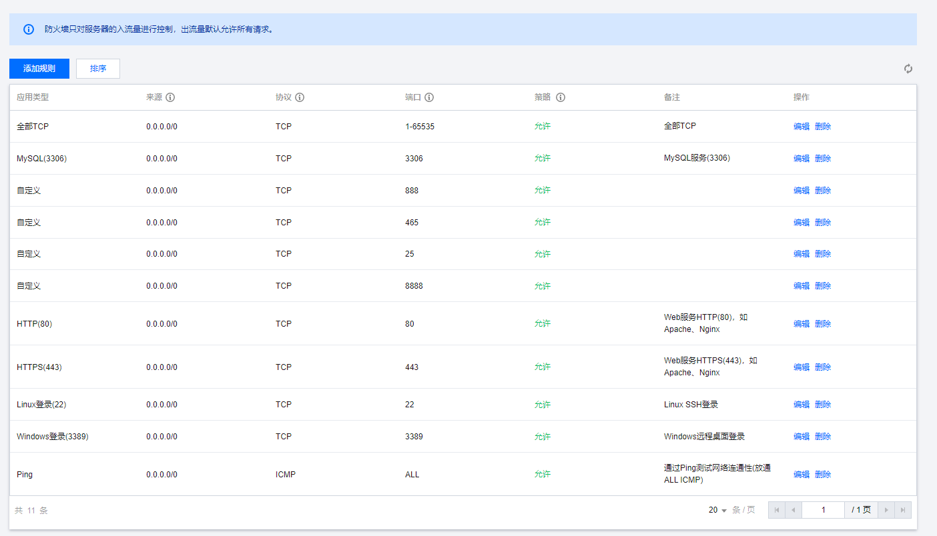

5.5 健壮性设计

5.5.1负载均衡设计
常见的负载均衡策略有DNS、反向代理和NAT,这里采用反向代理的方式来均衡几种微服务的负载。在服务器上同时开启四个微服务。分别位于2321到2324端口。

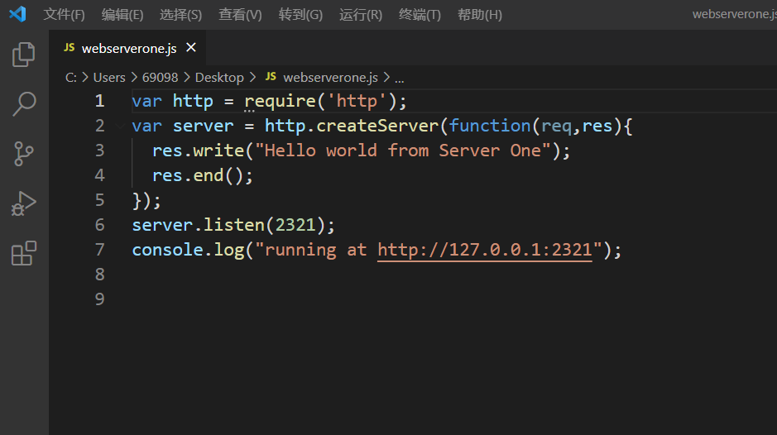
然后按如下方式配置反向代理：
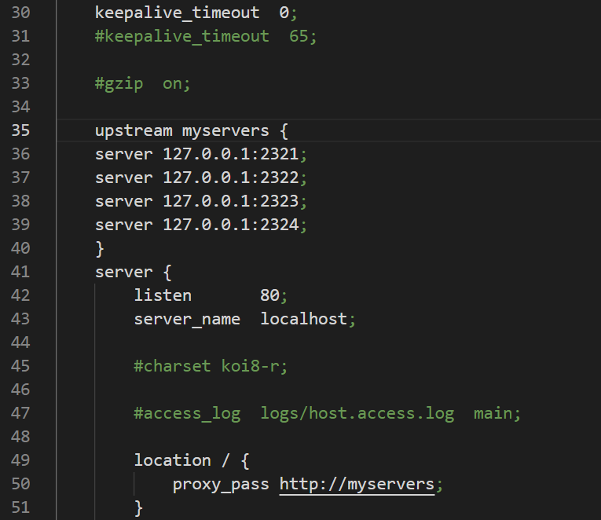
Nginx默认的代理策略是轮询，即轮流访问4个不同的微服务窗口。我们修改一下代理策略，使用哈希策略，让每一个用户固定访问一个微服务，以充分利用缓存。修改后如下：
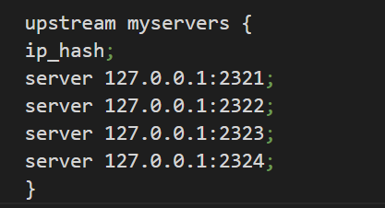
即完成负载均衡的配置。

5.5.2系统容灾设计
采用主副镜像进行网站存储，主服务器使用阿里云广州云服务器，配置为2c4g[4]，带宽30Mpbs。备用服务器使用腾讯云香港轻量应用服务器，配置为1c2g，带宽30Mbps。
对服务器采用监控+报警的防灾策略，监测到io异常、CPU占用率过高等情况及时向网站管理员进行预警，保证服务器正常运作。
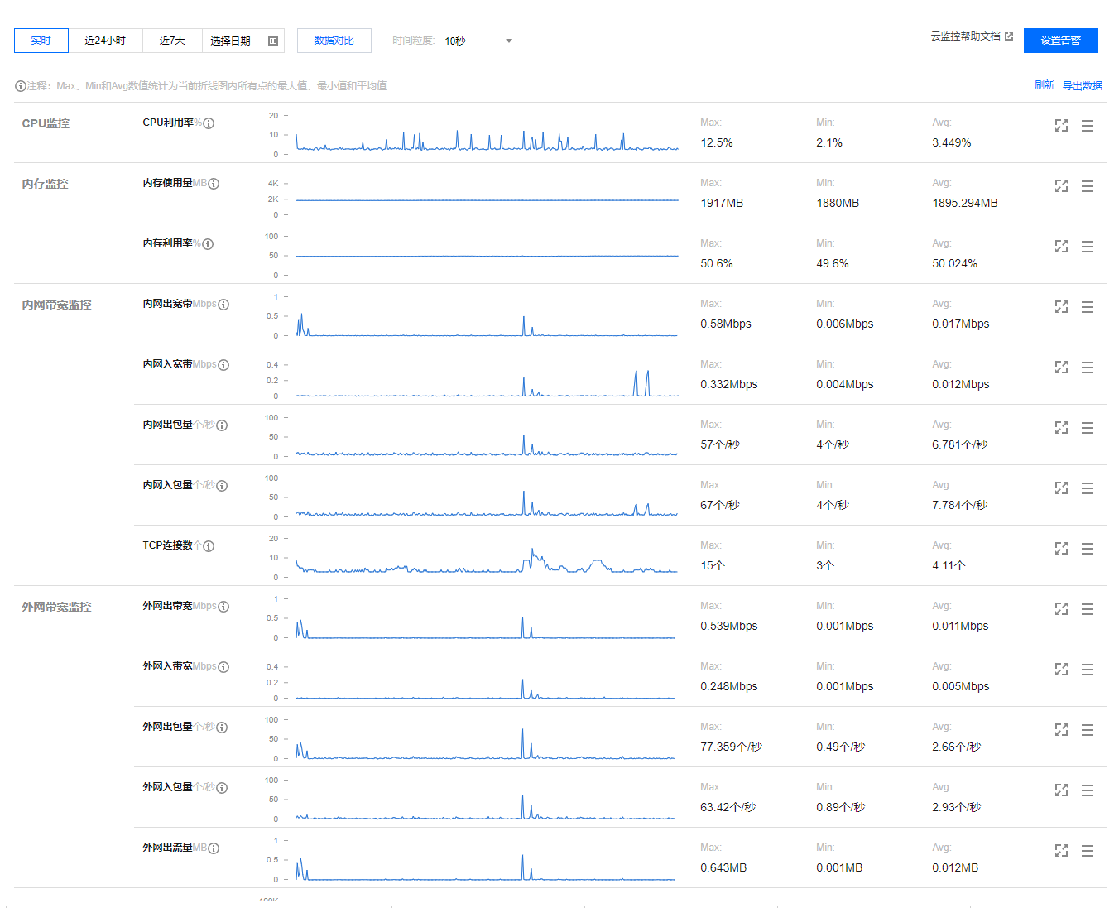
对网站数据及数据库进行定期备份。每周结束后，对当前网站快照，并将网站数据及系统日志进行打包备份。每次只保留三个备份，既保证了备份的冗余性，又不至于占用过多空间。
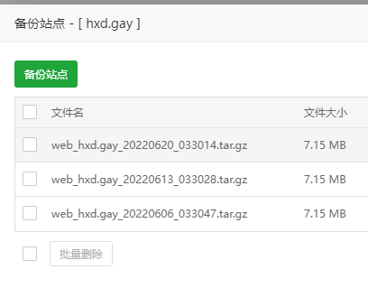

7注解
[1] Socket.IO：Socket.IO 是一个可以在浏览器与服务器之间实现实时、双向、基于事件的通信的工具库。本实验使用Socket.IO作为用户聊天功能的即时通讯框架。
[2] sha256：一种密码杂凑函数演算法标准，由美国国家安全局研发，由美国国家标准与技术研究院（NIST）在2001年发布。属于SHA演算法之一，是SHA-1的后继者。是一种常见的hash加密算法。
[3] DDoS：指分布式拒绝服务攻击，是一种网络攻击手法，其目的在于使目标电脑的网络或系统资源耗尽，使服务暂时中断或停止，导致其正常用户无法访问。
[4] 1c2g：服务器供应商常用的配置表示方法，c指core，表示CPU核心数，2g指的是内存容量为2g。

附录
无

